Иммунопрофилактика: основные понятия.

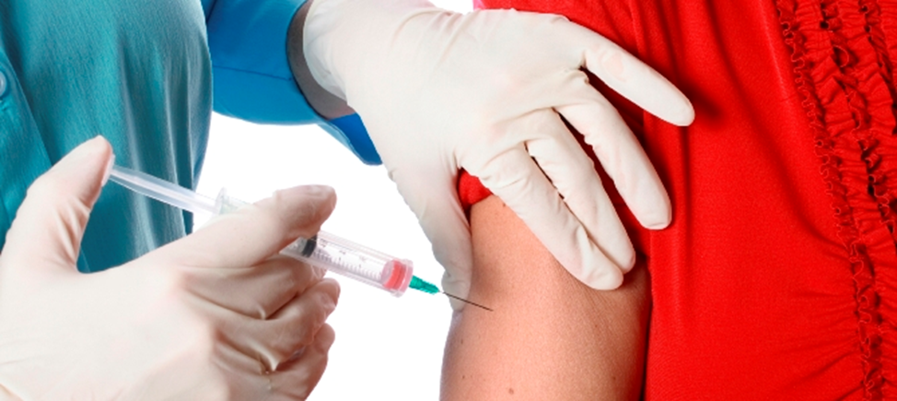

Профилактические прививки против инфекционных заболеваний на сегодняшний день – наиболее эффективный и безопасный метод предупреждения возникновения данной патологии.
Иммунопрофилактика инфекционных болезней - система государственных мероприятий, осуществляемых в целях предупреждения, ограничения распространения и ликвидации инфекционных болезней путем проведения профилактических прививок.

Профилактические прививки- введение в организм человека медицинских иммунобиологических препаратов для создания специфической невосприимчивости к инфекционным болезням.

Национальный календарь профилактических прививок– государственный нормативный акт, определяющий перечень инфекционных заболеваний, предупреждаемых иммунопрофилактикой, сроки и схемы проведения профилактических прививок, а также категории граждан, подлежащих обязательной вакцинации.

Конкретный порядок реализации Национального календаря прививок определен:
- приказом Министерства здравоохранения России от 21 марта 2014 г. № 125н «Об утверждении Национального календаря профилактических прививок и календаря профилактических прививок по эпидемическим показаниям»;
- приказом Министерства здравоохранения России от 16 июня 2016 года № 307н, внесшего отдельные изменения в Национальный календарь.
Плановые прививки в соответствии с Национальным календарем проводятся:
- детскому населению против следующих заболеваний: туберкулеза, коклюша, дифтерии, кори, эпидемического паротита, полиомиелита, столбняка, вирусного гепатита В, краснухи, гемофильной инфекции, пневмококковой инфекции, гриппа.
- взрослому населению - против дифтерии, столбняка, кори (18-35 лет все население + группы риска в возрасте 36-55 лет (работники медицинских и образовательных организаций, предприятий торговли, транспорта, коммунальной и социальной сферы; лица, работающие вахтовым методом), краснухи (девушки 18-25 лет), гепатита В (до 55 лет), гриппа (отдельные категории населения).

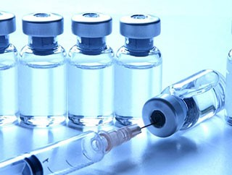

Что такое прививки знают практически все родители, но не секрет, что у многих из них перед тем, как привить ребёнка, возникают сомнения.
Вашего малыша направляют на очередную прививку. Вас мучают вопросы:
- Как малыш перенесет эту процедуру?
- Не опасны ли прививки?
- Да и вообще, для чего нужны прививки?
- От чего можно прививаться?
Прививки делают исключительно от инфекционных болезней, причем самых тяжелых, опасных, способных вызвать тяжелые осложнения, а также от тех болезней, которыми заболевает одновременно множество людей:
- исключительно детские болезни: коклюш, дифтерия, краснуха, корь, паротит, полиомиелит и др.;
- «всевозрастные» инфекции: туберкулез, вирусный гепатит, столбняк, грипп;
- болезни региона: клещевой энцефалит;
- болезни экзотических стран: вирусный гепатит А и др.
Цель вакцинации
Формирование иммунитета (невосприимчивости) к болезни при введении в организм ослабленного или убитого микроба-возбудителя. В результате вырабатываются особые вещества (антитела) и клетки, способные нейтрализовать настоящего возбудителя при заражении.
Если бы не было прививок
- Корь: вероятность смертельного исхода:1 случай из 100, инвалидность: 5 случаев из 100.
- Коклюш: высокий риск воспаления головного мозга.
- Полиомиелит: высокий риск паралича и инвалидности.
- Туберкулез: длительное лечение, тяжелые осложнения.
- Паротит (свинка): развитие бесплодия.
- Краснуха: рождение ребенка-инвалида.
- Гепатит: высокий риск тяжелого поражения печени, рака.
- Грипп: Тяжелые осложнения со стороны сердца, головного мозга, легких, особенно у пожилых людей, маленьких детей и людей с хроническими заболеваниями.

Ваши права
Все обязательные прививки, входящие в национальный календарь профилактических прививок проводятся бесплатно. Закон об Иммунопрофилактике предоставляет право родителям самим решать, где ставить прививку.
Каждый гражданин или его законный представитель (родители) имеют право на получение от медицинских работников полной и объективной информации о необходимости профилактических прививок, последствий отказа от них, возможности поствакцинальных осложнений.
Противопоказания к прививкам:
- Вакцина не вводится второй раз, если после предыдущего введения у ребенка была температура выше 40 градусов, отек в месте инъекции или другая необычная реакция.
- «Живые» вакцины (корь, краснуха, полиомиелит, паротит, туберкулез) не вводятся при иммунодефицитах (встречается у 1 ребенка из миллиона).
- Вакцину против туберкулеза не вводят детям с весом менее 2000 граммов.
- При прогрессирующих неврологических заболеваниях (с судорогами) не вводится вакцина коклюша.
- Вакцинация не проводится во время острых и хронических заболеваний (прививка откладывается до выздоровления).
Осложнения после прививки
Настоящие осложнения встречаются крайне редко. Обычно речь идет о реакции на прививку- покраснение и зуд кожи в месте инъекции и небольшом кратковременном повышении температуры тела. Последствий для здоровья эти реакции не имеют. Подавляющее число серьезных заболеваний представляют собой «обычные» болезни, совпавшие по времени с вакцинацией.
Подготовка к прививке
Для проведения прививки никаких обследований не требуется, кроме осмотра врачом и измерения температуры (для исключения острого заболевания). Накануне прививки не следует менять ни режим дня, ни питание. При наличии аллергии можно рекомендовать не давать менее чем за неделю новые виды продуктов.

Родители!

Помните, что жизнь ребенка зависит от вашего выбора!

Защитите ребенка –
сделайте прививку!

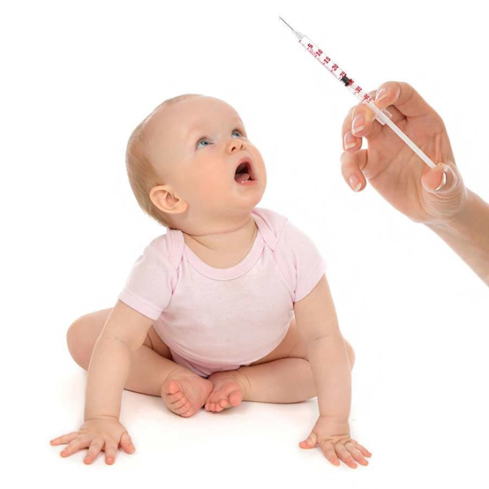

Медсестра МДОУ Костюшко М.А.

